Reinicio de Oracle E-Business Suite 12.2.6

Índice
1. Identificar elementos 2
2. Baja de servicios EBS 3
3. Alta de servicios EBS 7

Identificar elementos

Para llevar acabo el reinicio de EBS son necesarios los siguientes elementos:
- Acceso a través de SSH al Sistema Operativo
- Contraseña de los usuarios:
  - Applmgr
  - Weblogic
- Enlace al aplicativo a reiniciar
http://hostname
http://hostname:8000

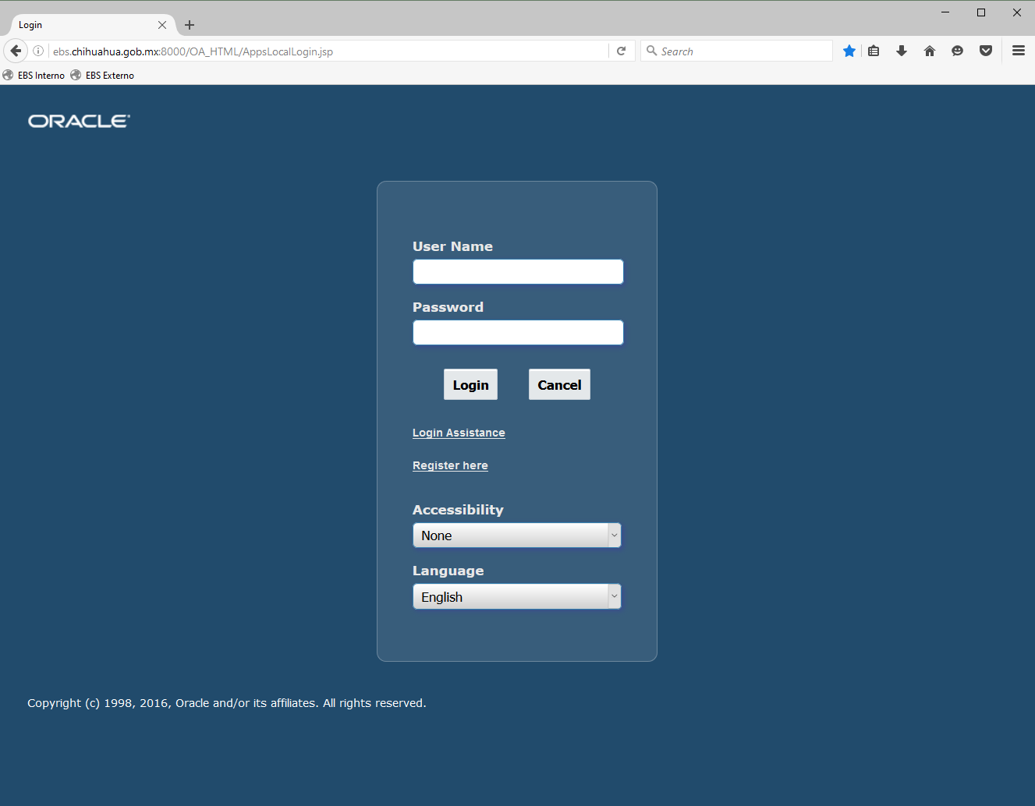

Baja de servicios EBS
Con cualquier cliente SSH ingresar al sistema operativo con el usuario applmgr, en caso de estar con otro usuario, cambiar a él con el comando: su – applmgr

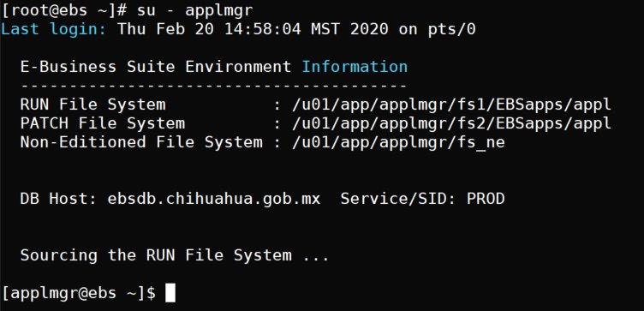

Verificar los procesos de Oracle E-Business en ejecución con el comando:
ps -fea | grep FND
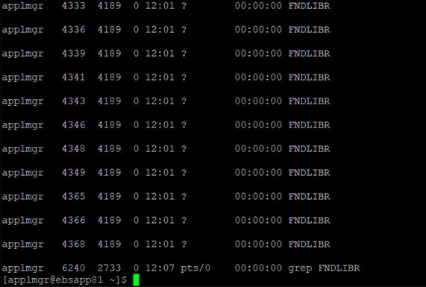
Estos procesos indican que el aplicativo se encuentra en ejecución.

Iniciar script para bajar servicios: adstpall.sh
Preguntará por el usuario de APPS, ingresar el usuario: apps y proporcionar contraseñas de apps y weblogic.
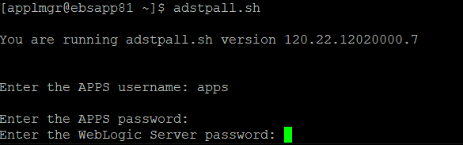

Esperar a que termine el script:
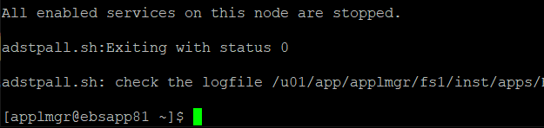

Revisar que no haya procesos corriendo relacionados con EBS (Procesos de administradores de concurrentes corriendo) con el comando:
ps -fea | grep FNDLIBR

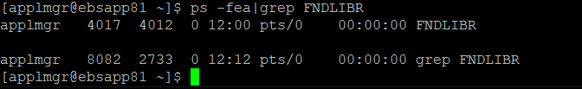

Esperar (hasta 15 minutos) a que terminen los procesos de EBS, en caso de que aún pasado este tiempo existan procesos en ejecución, terminarlos con el comando kill <PID>
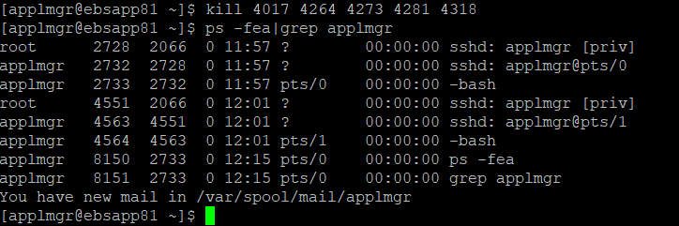

Volver a consultar hasta que no se encuentre ninguno de ellos.


Nota.- En caso de contar con nodos extra, detener los servicios de los mismos realizando los pasos descritos, continuar hasta que todos los aplicativos relacionados sean detenidos correctamente.
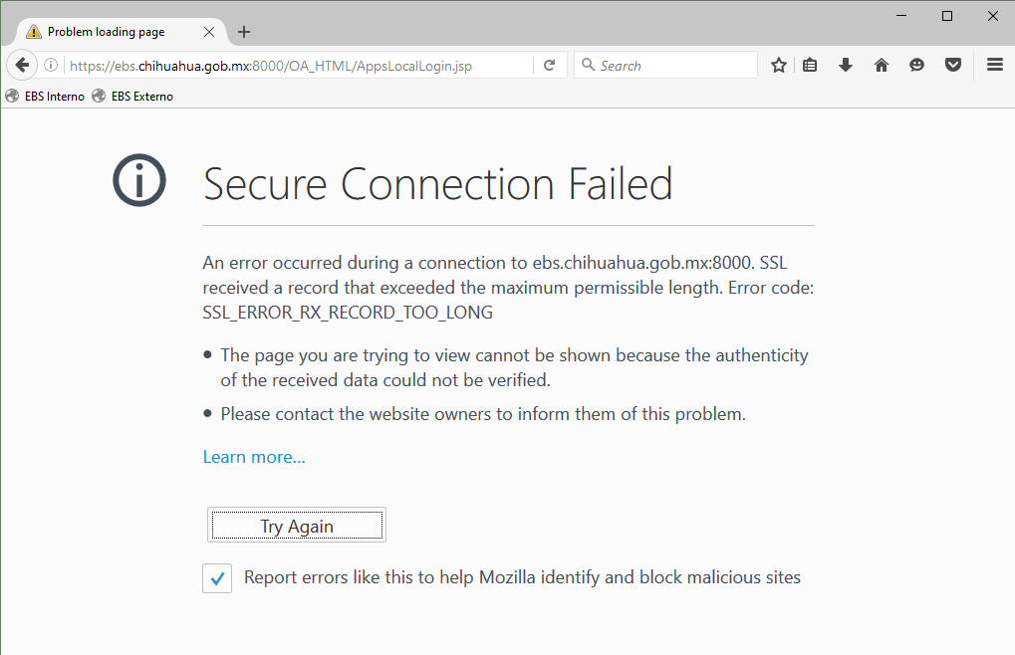

Alta de servicios EBS
Con cualquier cliente SSH ingresar al sistema operativo con el usuario applmgr, en caso de estar con otro usuario, cambiar a él con el comando: su – applmgr
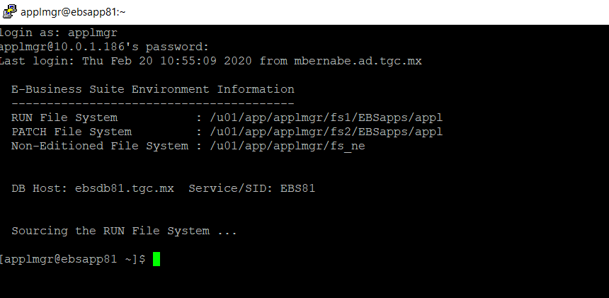

Iniciar script para iniciar servicios: adstrtal.sh
Preguntará por el usuario de APPS, ingresar el usuario: apps y proporcionar contraseñas de apps y weblogic.
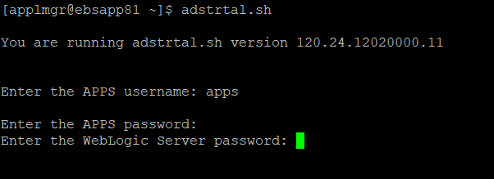

Esperar a que el script termine:
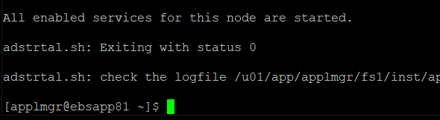

Verificar los procesos de Oracle E-Business en ejecución con el comando:
ps -fea | grep FNDLIBR
Estos procesos indican que el aplicativo se encuentra en ejecución.

Nota.- En caso de contar con nodos extra, iniciar los servicios de los mismos realizando los pasos descritos anteriormente hasta que todos los aplicativos relacionados sean iniciados correctamente.

Verificar el acceso a los aplicativos que se han iniciado mediante los siguientes enlaces:
- http://hostname
- http://hostname:8000

